必修四《哲学与文化》
- 探究世界的本质
2.2 运动的规律性
（研制：马楠 审核： 授课时间： ）
【学习目标】
政治认同：正确理解和坚持党的思想路线。
科学精神：树立辩证唯物主义意识观，培养正确认识世界和改造世界的能力；培养发挥主观能动性和尊重客观规律相结合、高度的革命热情同严谨踏实的科学态度相结合的能力。
【知识体系】

【自主学习】
一、规律是客观的
1.运动的含义:是指宇宙间一切事物、现象的 和过程。
2.物质和运动的关系
(1)物质是 的物质，运动是物质固有的 和 。世界上不存在 的物质。
(2)运动是 的运动。脱离 的运动是根本不存在的。
3.物质运动是有其客观规律的
(1)规律的含义:是事物运动过程中固有的 、 、稳定的联系。
(2)规律是 的，是不以人的意志为转移的，既不能被创造，也不能被消灭。规律具有 ，自然界、人类社会和人的思维，其运动、变化和发展过程都有其固有的规律。
二、正确发挥主观能动性
1.人能够能动地 世界:意识活动具有 、 和能动创造性，它不仅可以认识事物的 ，而且能够把握深藏于事物内部的 和 。
世界上只有尚未认识之物，而没有 之物。
2.人能够能动地 世界:意识不仅能够能动地 客观世界，而且可以能动地 人们 ，即通过 把观念的东西变成 ，创造出符合 的客观事物。
3.意识的能动作用是巨大的，但不是 ： 是正确发挥主观能动性的前提条件。意识的能动性受到 的制约。只有符合客观规律的正确意识，才能有效发挥能动作用， 指导人们的实践，实现改造世界的预期目标； 的错误意识，会导致实践的失败，会对事物的发展产生 作用。
三、一切从实际出发，实事求是
1.必须坚持一切从实际出发，实事求是。我们做事情要尊重物质运动的 ，从客观存在的事物出发，经过调查研究，找出事物本身固有的而不是臆造的规律性，作为我们行动的依据。
2.一切从实际出发，实事求是，要求我们充分发挥 ，不断解放思想，与时俱进，以 的精神探求事物的本质和规律，用 武装头脑、指导实践。
3.一切从实际出发，实事求是，要求我们把发挥 和尊重 结合起来，把高度的革命热情同 的科学态度结合起来。既要反对 的唯意志主义，又要反对 客观条件，安于现状、因循守旧、无所作为的思想。
【易错易混】
1.物质是运动的固有的根本属性和存在方式。 （ ）
2.规律是客观的，但人可以认识、利用和改造规律。 （ ）
3.世界上只有尚未认识之物，而没有不可认识之物。 （ ）
4.意识活动具有客观实在性。 （ ）
5.意识能够直接作用于客观事物，创造出符合人的目的的客观事物。 （ ）
6.发挥意识的能动作用是无条件的。 （ ）
7.人能够能动地认识世界，只能反映事物的现象，不能把握事物的本质和规律。 （ ）
8.按规律办事就一定能取得成功。 （ ）
9.正确发挥主观能动性是尊重客观规律的前提条件。 （ ）
10.一切从实际出发，实事求是，要求我们尊重客观规律，同时要正确发挥主观能动性。（ ）
【议题探究】
1.材料：中央经济工作会议，为2021年宏观经济调控定下了清晰的目标任务和政策基调。“稳”字将成为宏观政策的核心目标，无论是财政政策还是货币政策，都要服务于经济平稳运行的大局。2021年，中国将在稳住总需求的同时，坚持供给侧结构性改革，用结构性改革的方法进一步释放新需求，最终让供需两端都受益。这些不仅体现了“接规律办事”的决策思路，更意味着新发晨理念正在发挥决定性作用。
(1)什么是规律?

(2)我国经济发展为什么要按规律办事?

2.材料：中共中央政治局会议审议通过的“健康中国2030”规划纲要，对当前和今后一个时期更好保障人民健康作出了制度性安排，是今后推进健康中国建设的行动纲领。编制和实施“健康中国2030”规划纲要对全面建成小康社会、加快推进社会主义现代化具有重大意义。
(1)“健康中国2030”规划纲要的编制，是如何体现意识的能动作用的?

- “健康中国2030”规划纲要是今后推进健康中国建设的行动纲领的哲学依据是什么?

3.材料：打赢精准脱贫攻坚战，必须因地制宜，切合帮扶对象当地的实际。宜农则农，宜林则林，宜牧则牧宜副则副，宜渔则渔，不能“锥上嫁枣”“石上种蒜”，也不能“拿着金碗银筷要饭吃”。必须因人而异，切合帮扶对象家庭的实际;必须顺势而为，符合市场经济的规律和要求。
(1)因地制宜、因人而异的唯物论依据是什么?

(2)“锥上嫁枣”“石上种蒜”“拿着金碗银筷要饭吃”分别是什么性质的思想?

【课堂检测】
1.下列关于物质与运动的关系的说法正确的是
A．运动是物质的唯一特性
B．自然界、人类社会的运动是物质的运动，思维、认识的运动是精神的运动
C．离开运动谈物质是唯心主义的观点
D．运动是物质的运动
2.“天地之变，寒暑风雨，水旱螟蝗，率皆有法。”这句话包含的哲学道理是
A.世界上的一切事物都是运动发展的 B.事物的运动、变化和发展是有规律的
C.事物是运动的，规律是客观的 D.规律是事物运动过程中本身所固有的联系
3．新冠病毒肆掠全球，一些原来只在动物中传播的疾病开始威胁到人类的健康和生命安全，这就是最好的例证。这警告我们
A．规律具有客观性，违背规律必然受到惩罚
B．只要顺应客观规律，人类就可以避免疾病的困扰
C．正确处理人与自然的关系可以杜绝疾病发生
D．尊重自然界运行规律是人们改造规律的基础
4．李兰娟院士回应，在传染病诊治国家重点实验室P3已经分离到8株病毒，其中有几株非常适合做新型冠状病毒疫苗，研制出疫苗对于抗击疫情具有决定性的意义。这表明
①思维和存在具有同一性 ②意识决定事物的发展方向
③人可以认识和利用规律 ④人能够为自然界“立法”
A．①② B．①③ C．②④ D．③④
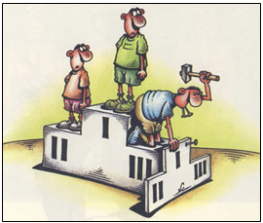
5．漫画《颁奖》反映了社会生活中存在的
①勇于创新的作风
②积极有为的意识
③自欺欺人的态度
④弄虚作假的风气
A．①② B．①④ C．②③ D．③④
6.“其实胸中之竹，并不是眼中之竹，因而磨墨展纸，落笔倏作变相，手中之竹又不是胸中之竹也。”郑板桥的这句话蕴含的道理是
A.意识活动具有目的性 B.意识活动具有随意性
C.意识活动具有客观实在性 D.意识活动具有能动创造性
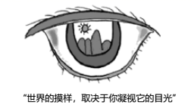
7．如图漫画《目光》说明
A．意识活动具有自觉选择性
B．意识活动直接创造现实世界
C．尊重客观规律是成功的前提
D．想问题办事情要从实际出发
8.哈佛大学公共卫生学院癌症生物系主任马克思·艾塞克斯预测：大约再过五十年到一百年，人类将摆脱癌症这个恶魔。这表明
A.世界上只有尚未认识之物，而没有不可认识之物
B.人类的认识能力过于有限
C.意识能够指导人们能动的改造世界
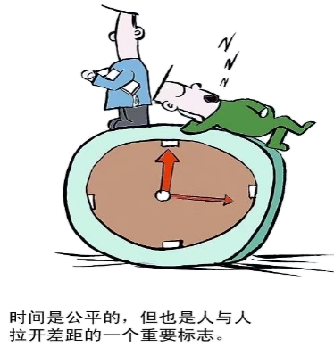
D.人们的意识活动欠缺目的性
9．下图漫画《时间》体现的哲理
A．尊重客观规律是改造世界的前提
B．意识活动具有自觉选择性
C．意识对改造客观世界具有重要能动作用
D．意识活动具有能动创造性
10.漫画《一窝蜂》告诉我们
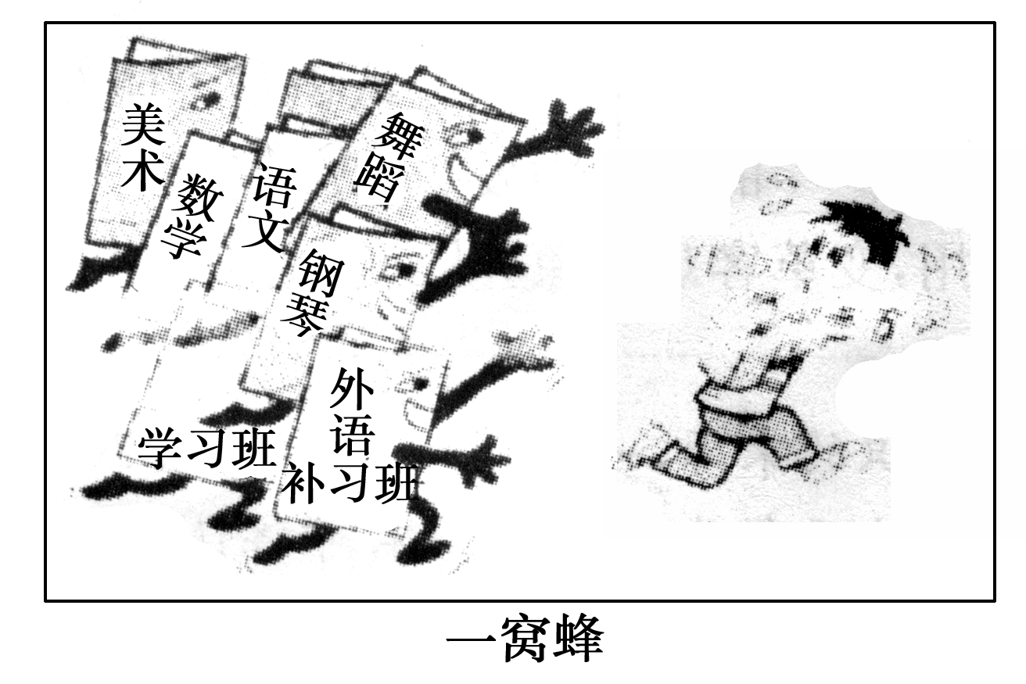
①办事情必须坚持一切从实际出发，实事求是
②人不仅能够能动地认识世界，也能够能动地改造世界
③必须把发挥主观能动性和尊重客观规律结合起来
④正确发挥主观能动性是尊重客观规律的前提条件
A．①② B．③④ C．①③ D．②④

